ASSUNTO :. INDICO A SECRETARIA COMPETENTE A REALIZAÇÃO DE LIMPEZA E DESRATIZAÇÃO EM TERRENO LOCALIZADO NA RUA JORGE DUARTE FILHO NO PARQUE DAS LARANJEIRAS.

DESPACHO

SALA DAS SESSÕES ____/____/_____

PRESIDENTE DA MESA

INDICAÇÃO Nº , DE 2014

SENHOR PRESIDENTE,
SENHORES VEREADORES,

INDICO ao Exmo. Senhor Prefeito Municipal Luiz Gustavo Antunes Stupp juntamente a Secretaria competente a realização de limpeza e desratização em terreno localizado na rua Jorge Duarte Filho no Parque das Laranjeiras.

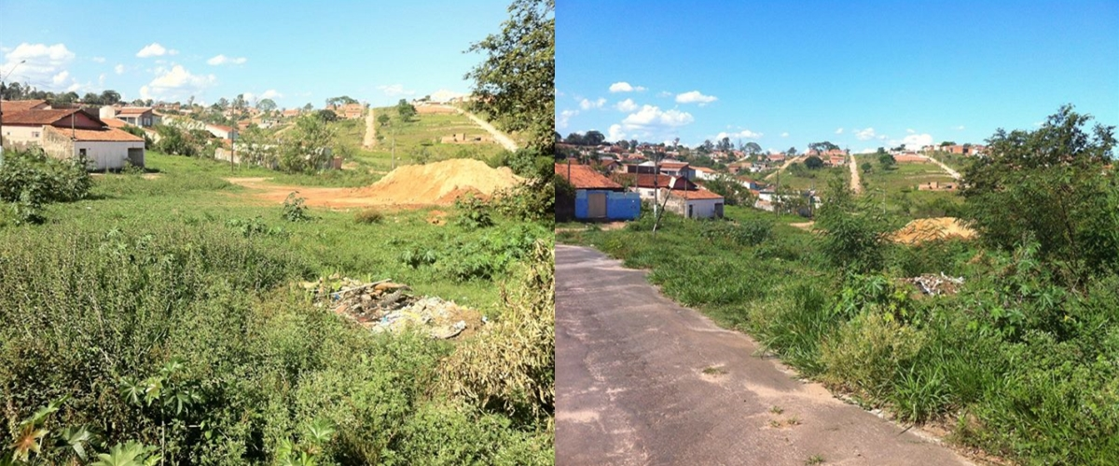

SALA DAS SESSÕES “VEREADOR SANTO RÓTOLLI”, aos 14 de novembro de 2014

VEREADOR LUIS ROBERTO TAVARES

